2 ритмика от 09.09, 10.09, 13.09.
1) Кто не выполнил предыдущее д/з (от 02.09, 06.09), выполняем. Повторяем знаки в тональностях, играем гаммы, повторяем интервалы, строение мажорной гаммы. Урок начнём с устного опроса.
2) Вспоминаем длительности. Знать, чему равна каждая длительность (сколько восьмушек в половинной, сколько четвертей в целой и т. д.).
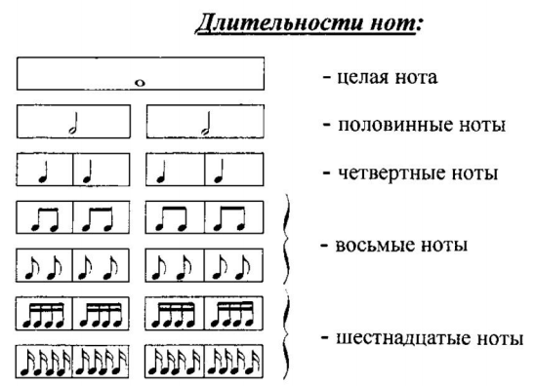

3) Повторите паузы. Потренируйтесь в их написании. Напишите минимум по 5 пауз каждого вида.
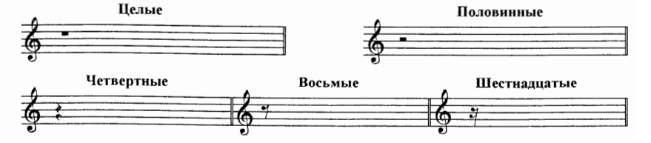
4) В данной ритмической линии расставьте тактовые чёрточки, учитывая размер две четверти.
На каждый урок нужно носить с собой дневник, нотную тетрадь, карандаш, ластик и клавиатуру!!!
Все вопросы задавайте мне по адресу vcherashnyaya-distant2020@yandex.ru.
Выполненные задания нужно приносить с собой на урок!
Задания по почте проверяться не будут.

